哪些绘本是好看的、孩子喜欢的故事呢？给大家分享一段国图少儿馆馆长王志庚先生的一段话。这段“关于孩子喜欢什么样的故事”的论述，我觉得对大家平时给孩子们推荐绘本，能够提供很好的思路，在这里分享给大家。
我们同样可以倒推过来，给孩子推荐绘本时，以“三情”为切入点。
给家长推荐一本书时，同样可以用上。孩子为什么为会喜欢这本书？
原文摘录如下：
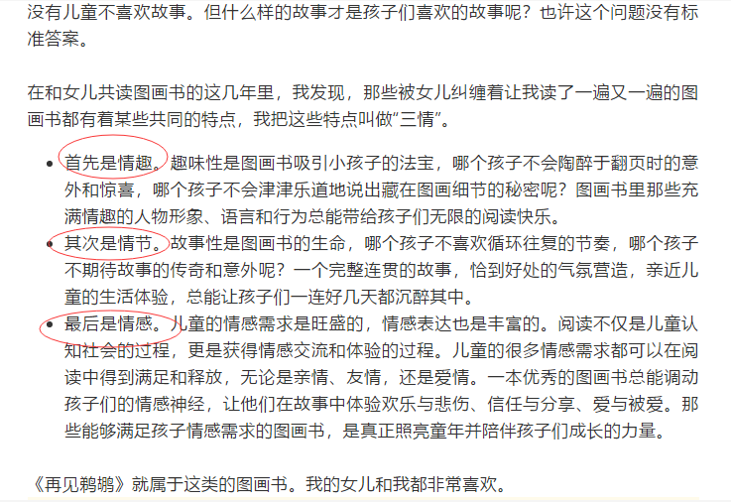
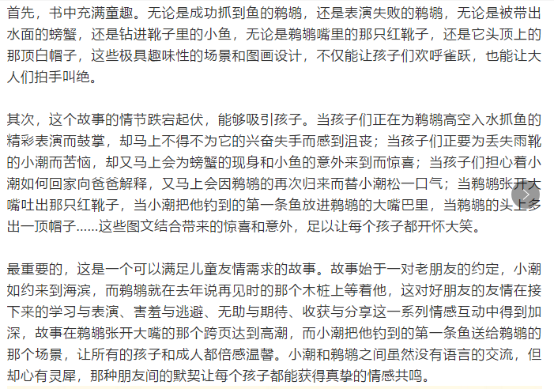
我们常说，读绘本既不仅仅是孩子的事，也不仅仅是大人的事。大人和孩子都喜欢，才是皆大欢喜。在我前段时间上线的 老约翰绘本馆阅读专业培训 课程中，我们曾经通过“绘本阅读三步曲”介绍了给大家推荐绘本的三步曲。今天我们推荐的绘本中的“三情”，大家也可以作为给孩子推荐绘本的入口。找到一本绘本中的“三情”，我想，你推荐的书，就没有孩子会不喜欢。
大家可以拿你家孩子喜欢的绘本先来练手。想想看，你家孩子最喜欢的绘本中，是否也有这样的“三情”呢？
进行刻意练习。下一次碰到有孩子来馆里看书，你给孩子推荐的绘本就会像钩子一样勾住孩子。
找到绘本中的“情趣”（孩子可能感兴趣的点）
说说绘本中有意思的情节（简要复述故事，运用我们上周的 五指阅读法 ）
再想想这本绘本可能会满足孩子的哪些情感需求呢？
基本上有这几个要素在，给孩子推荐绘本准确率会大大提高。

